Муниципальное бюджетное общеобразовательное учреждение «Биотехнологический лицей №21»

Новосибирская область, р.п. Кольцово

Научное общество учащихся «Биом»

Номинация: «Юные исследователи» (Зоология и экология беспозвоночных животных)

МЕЗО- И МАКРОЗООЦЕНОЗ РЕКИ КЕДРОВАЯ В ОХРАННОЙ ЗОНЕ ЗАПОВЕДНИКА «КЕДРОВАЯ ПАДЬ»

Выполнила:
Борисевич Дарья Денисовна,
7 класс

Научный руководитель:
Рюкбейль Дмитрий Александрович
учитель биологии, педагог дополнительного образования

2025

Содержание

Введение 3
Краткая характеристика реки Кедровая 3
Методика проведения исследования 4
Мезо- и макрозооценоз реки Кедровая в охранной зоне заповедника «Кедровая Падь» 6
Описание выбранных для проведения исследования видового и качественного состава гидробионтов участков реки Кедровая 6
Видовой состав мезо- и макрозооценоза реки Кедровая 7
Анализ видового состава и численности гидробионтов, обитающих на участках реки, отличающихся по глубине и скорости течения 9
Общие закономерности распределения гидробионтов на всех участках 9
Особенности распределения гидробионтов вблизи берега 10
Особенности распределения гидробионтов на середине русла 11
Основные экологические взаимосвязи между основными гидробионтами реки Кедровая 11
Выводы и заключение 13
Библиографический список 14
Приложение 1 16
Численность отдельных видов гидробионтов по участкам исследования 16
Приложение 2 18
Список терминов, используемых в работе 18

Введение

Глобальные изменения в окружающей среде, связанные с деятельностью человека и изменением климата, происходящие в настоящее время, ведут к серьёзным изменениям и перестройкам как во всей биосфере, так и в каждой её отдельной биологической системе [1]. В связи с этим изучение каждого биоценоза приобретает огромное значение, т.к. позволяет зафиксировать и оценить эти изменения, а также своевременно принять меры, направленные на сохранение биологического разнообразия.
Река Кедровая является одним из важнейших водоемов Приморского края и имеет большое значение для местных животных и растений [2]. Особую значимость эта река приобретает в связи с тем, что она протекает по территории заповедника «Кедровая падь» [3] и играет значительную роль в жизни его обитателей. Постоянное изучение её биоценоза позволяет вести системные наблюдения экологического состояния реки и своевременно выявить возможные проблемы, например, такие как загрязнения.
Цель работы: изучить мезо- и макрозооценоз реки Кедровая в охранной зоне заповедника «Кедровая падь».
При этом были поставлены следующие исследовательские задачи:
- на основе изучения литературных источников охарактеризовать основные особенности реки Кедровая;
- в пределах охранной зоны заповедника Кедровая падь выбрать и описать несколько участков для проведения исследования видового и качественного состава гидробионтов реки Кедровая;
- произвести отлов и сбор гидробионтов, относящихся к мезо- и макрозооценозу реки Кедровая, установить их видовой состав;
- провести сравнительный анализ видового состава и численности гидробионтов, обитающих на участках реки, отличающихся по глубине и скорости течения;
- установить основные экологические взаимосвязи между всеми найденными гидробионтами реки Кедровая.

Краткая характеристика реки Кедровая

Река Кедровая протекает по территории Хасанского района Приморского края Российской Федерации и впадает в Амурский залив (рисунок 1). Длина ее составляет от истоков до устья около 25 км [4].
На всем протяжении река имеет значительное падение русла, очень быстрое течение с многочисленными перекатами и средней глубиной 0,3—0,5 м. Множество притоков, берущих начало с Сухореченского хребта, впадает в реку Кедровую. Самыми крупными из них (от нижнего течения к истокам) являются - ключи Горайский, Первый Золотой, Кабаний, Сухой, Второй Золотой, Попереч­ный. В левобережье имеется только два крупных притока — ключи Олений и Бертникова [5]. По литературным источникам река Кедровая в теплое время имеет среднюю температуру воды, которая не превышает 15℃, но обычно составляет 10-12℃ [6].
Река Кедровая играет важную роль в экосистеме. По данным Министерства природных ресурсов и экологии Российской Федерации река Кедровая – самая чистая река в Приморье. По данным проведенных ранее исследований на дне реки было найдено множествo гидробионтов, которые обитают только в идеально чистых водоемах. Результаты работ в «Кедровой пади» использовались в итоговом отчете по мониторингу пресноводных источников [7].
По данным статьи Т.М. Тиуновой [8] в реке Кедровая были найдены: 42 вида поденок. Семейства: Neoephemeridae, Polymitarciidae, Heptageniidae, Ameletiday, Siphlonuridae, Baetidae, Leptophlebiidae, Ephemerellidae, Caenidae. В ходе исследований, описанных в статье Е.А. Макарченко, М.А. Макарченко и О.В. Зориной [9], в реке были обнаружены 93 организма, относящиеся к фауне комаров-звонцов (семейство Chironomidae). Согласно исследованиям А.Ю. Семенченко [10], рыбное сообщество реки Кедровая включает 18 видов из следующих семейств: Petromyzontia, Salmonidae, Osmeridae, Cyprinidae, Balitoridae, Gasterosteidae, Gobiidae и Cottidae.

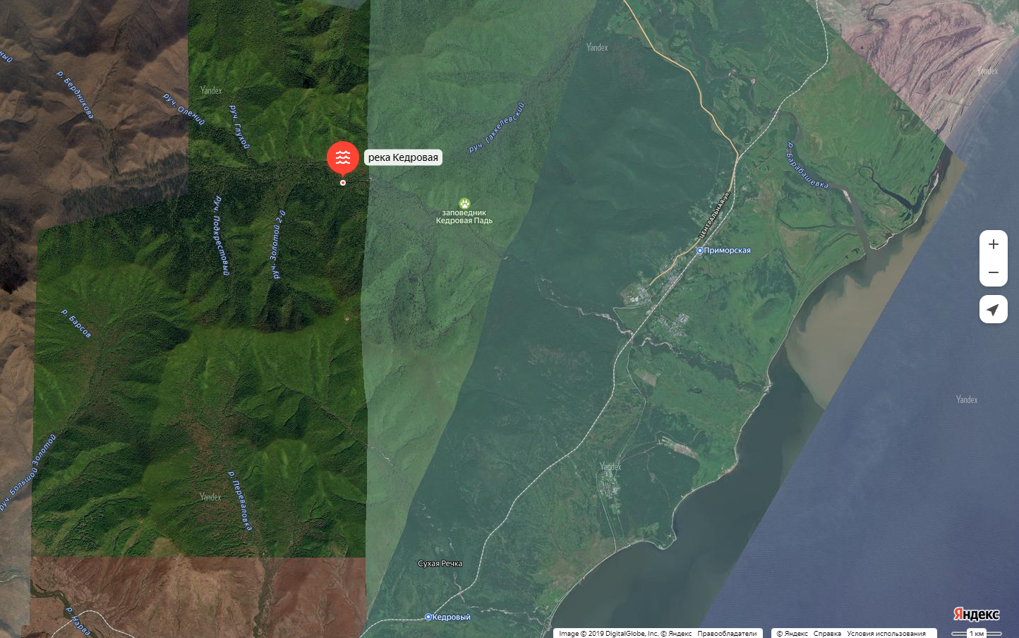
Рис.1. Река Кедровая на спутниковой карте

В статье Васильева Н.Г., Харкевича Г.Г., Шибнева Ю.Б.» [11] отмечается, что горный характер реки, её небольшая протяженность, значительный уклон русла, каменистое дно и обилие перекатов обуславливают относительно небогатый видовой состав рыб. Наиболее ценной рыбой является сима (Oiicorhynchus masou), так как она является одним из шести представителей тихоокеанских лососей. Нерест симы проходит в августе-сентябре, а в июле она скапливается в море у устья реки и при сильном подъёме уровня воды после прохождения ливней отдельными группами плывет вверх по реке. Также в реке обитает рыба кунджа (Salvelinus leucomaenis), которая заходит в реку на нерест в конце хода симы и в небольших объемах. Другие виды рыб на протяжении всей жизни живут в реке и представляют малую ценность, а именно: речная мальма (Salvelinus malma), сибирский голец (Barbatula toni), восьмиусый голец (Lefua costata) и т.д. Кроме того, на данных статьи Масловой И. В. и Коркишко Р. И. [12], была выявлена информация, о том, что в реке обитает более 2000 видов из них, некоторые группы описаны достаточно подробно: подёнки (Ephemeroptera), веснянки (Plecoptera), ручейники (Trichoptera), комары-звонцы Diptera: (Chironomidae), установлено более 20 незнакомых для науки видов, например, комары-звонцы (Diamesa vernalis), подёнки (Epeorus (Iron) alexandri) и (E. Rubeus), бокоплав (Pseudocrangonyx korkishkoorum). Начаты работы по исследованию ракообразных (Amphipoda) и водяных клещей (Hydrocarina).

Методика проведения исследования
Исследования проводились с 26 июля по 7 августа 2024 года во время экспедиции на Дальний Восток в Государственный природный биосферный заповедник «Кедровая Падь». Объектом исследования стала река Кедровая (рисунок 2), а предметом – состав и особенности её мезо- и макрозооценоза.

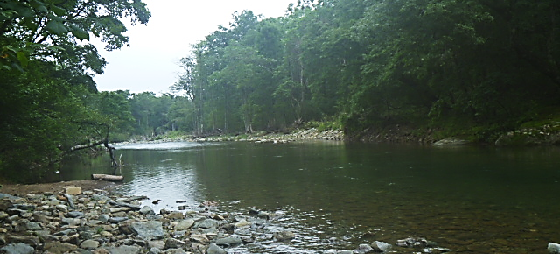
Рис. 1. Река Кедровая на 03.08.2024 (фото автора)

В пределах охранной зоны заповедника «Кедровая падь» на реке Кедровая было выбрано и описано 7 участков, отличающихся скоростью течения и максимальной глубиной.
На каждом из участков производился отлов гидробионтов, их фотографирование для последующего определения. После фотографирования выловленные гидробионты отпускались на участок, с которого они были выловлены.
Для установления видового разнообразия гидробионтов ежедневно производился отлов гидробионтов на реке Кедровая на выбранных участках. Их отлов осуществлялся на камнях, в толще воды, в песке, на разной скорости течения, разной глубине и разном удалении от берега. Сбор осуществлялся вручную и с помощью сачка (рисунок 3). При сборе речных обитателей с камней также подсчитывалась и площадь каждого камня.

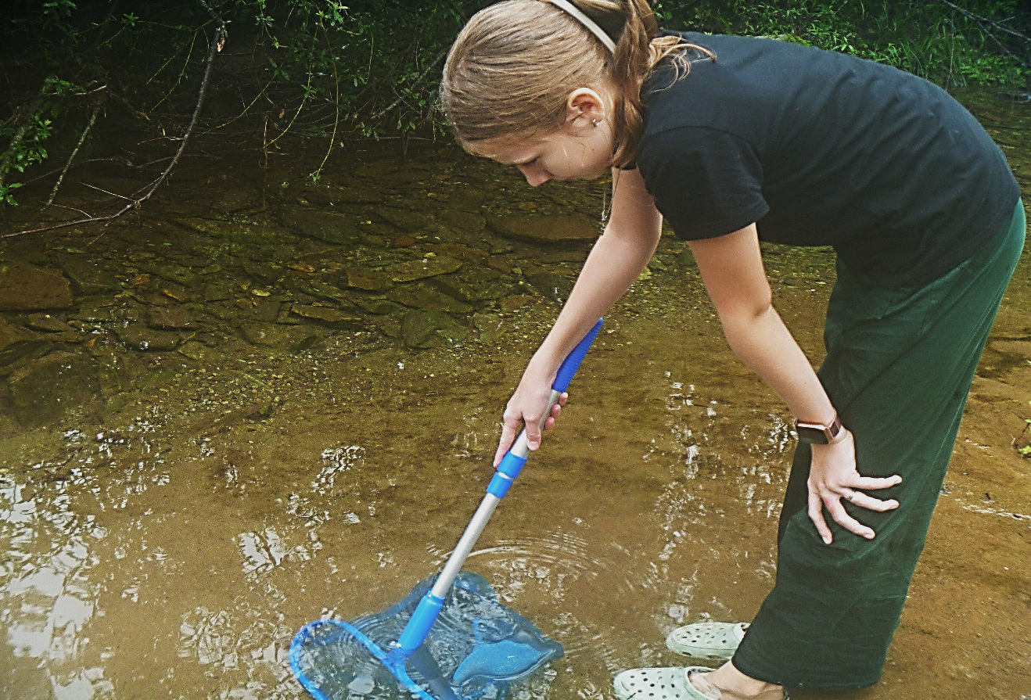
Рис.3. Сбор гидробионтов на одном из участков с помощью сачка

Для оценки и сравнения численности гидробионтов на каждом из исследуемых участков отлов осуществлялся по нескольку раз и определялось количество представителей каждого вида на единицу площади.
Для определения видов все собранные гидробионты рассматривались и фотографировались с помощью видеомикроскопа, а в тетради записывались данные всех фотографий. После завершения просмотра всех обитателей и записи всех полученных данных, животные выпускались обратно в реку. На участках реки, находящихся за пределами территории заповедника, часть выявленных водных организмов была собрана в коллекцию для более точного определения видов в лаборатории Биотехнологического лицея №21. Все коллекционные образцы помещались в пробирки с 60 % раствором спирта. Определение организмов велось с использованием стереоскопического микроскопа и различных определителей водных организмов в том числе таких как: сайт экологического центра «Экосистема»» [13], «Краткий определитель пресных вод центра европейской России» [14], сайт «iNaturalist» [15], «Фото многоножки» [16], статья в Русском орнитологическом журнале [17].
Путем сопоставления выявленных гидробионтов с участками, на которых они были обнаружены, удалось проследить влияние условий реки, таких как глубина и скорость течения, на формирование определенных сообществ водных организмов.
После изучения литературных источников также были оценены основные взаимосвязи между организмами, обитающими в реке Кедровая, и, на основе полученных данных, была смоделирована основная пищевая сеть изучаемой реки.

Мезо- и макрозооценоз реки Кедровая в охранной зоне заповедника «Кедровая Падь»

Описание выбранных для проведения исследования видового и качественного состава гидробионтов участков реки Кедровая

Для проведения исследования на реке Кедровой в охранной зоне заповедника было выбрано 7 участков (рисунок 4), отличающихся по глубине, ширине ее русла и скорости течения воды. Основные параметры реки на данных участках приведены в таблице 1 по данным из работы Митрофановой Алисы.

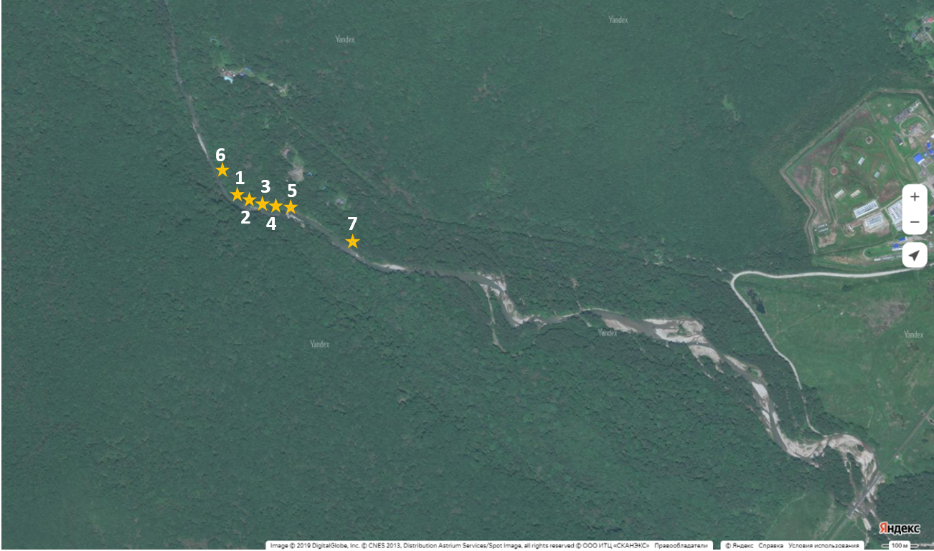
Рис. 4. Расположение участков, на которых проводилось исследование

Таблица 1. Основные характеристики реки Кедровая на участках исследования
Участок | Ширина русла, м | Средняя глубина, см | Скорость течения, м/с
1 | 18 | 36 | 0,77
2 | 19 | 31 | 1,18
3 | 13 | 47 | 2,31
4 | 12 | 62 | 3,25
5 | 22 | 57 | 0,11
6 | 18 | 33 | 0,94
7 | 43 | 13 | 1,46

При этом, сбор и учет гидробионтов на каждом из указанных участках осуществлялся в определенных точках, имеющих следующие характеристики:
1 участок – на небольшой глубине и медленном течение (у берега).
2 участок – на средней глубине и быстром течение (на середине русла).
3 участок – на небольшой глубине и медленном течение (у берега).
4 участок – на средней глубине и быстром течение (на середине русла).
5 участок – на небольшой глубине и медленном течение (у берега).
6 участок – на средней глубине и быстром течение (на середине русла).
7 участок – на средней глубине и быстром течение (у берега).

Видовой состав мезо- и макрозооценоза реки Кедровая

В результате проведенного исследования мезо- и макрозооценоза в реке Кедровая удалось обнаружить более 25 видов живых организмов. Из них, до вида и рода было определенно 22 организма, до семейства – 1 организм, до класса – 1 организм (список представлен в таблице 2). Несколько живых организмов определить не удалось, т.к. они находились в стадии икры, куколки или были очень мелкими мальками.

Таблица 2. Видовой состав мезо- и макрозооценоза реки Кедровая
Вид | Род | Семейство | Отряд | Класс
Ecdyonurus sp. (личинка) | Экдионурус (Ecdyonurus) | Семидневные подёнки (Heptageniidae) | Подёнки (Ephemeroptera) | Насекомые (Insécta)
Epeorus sp. (личинка) | Эпеорус (Epeorus) | Семидневные подёнки (Heptageniidae) | Подёнки (Ephemeroptera) | Насекомые (Insécta)
Ephemerella (Drunella) sp. (личинка) | Эфемерелла (Ephemerella (Drunella)) | Эффеллиды (Ephemerellidae) | Подёнки (Ephemeroptera) | Насекомые (Insécta)
Ephemera sp. (личинка) | Эфемера (Ephemera) | Настоящие подёнки (Ephemeridae) | Подёнки (Ephemeroptera) | Насекомые (Insécta)
Baetis sp. (личинка) | Баэтис (Baetis) | Баэтиды (Baetidae) | Подёнки (Ephemeroptera) | Насекомые (Insécta)
Leptophlebia sp. | Лептофлебия (Leptophlebia) | Тонкожилковые подёнки (Leptophlebiidae) | Подёнки (Ephemeroptera) | Насекомые (Insécta)
Hydropsyche sp. (личинка) | Гидропсихе (Hydropsyche) | Гидропсихиды (Hydropsychidae) | Ручейники (Trichoptera) | Насекомые (Insécta)
Limnephilus sp. (личинка) | Лимнофил (Limnephilus) | Настоящие ручейники (Limnephilidae) | Ручейники (Trichoptera) | Насекомые (Insécta)
Stenophylax sp. (личинка) | Стенофил (Stenophylax) | Настоящие ручейники (Limnephilidae) | Ручейники (Trichoptera) | Насекомые (Insécta)
Rhyacophila sp. (личинка) | Риакофила (Rhyacophila) | Стремнинные ручейники (Rhyacophilidae) | Ручейники (Trichoptera) | Насекомые (Insécta)
Perla sp. (личинка) | Перла (Perla) | Веснянки настоящие (Perlidae) | Веснянки (Plecoptera) | Насекомые (Insécta)
Allocapnia sp. (личинка) | Короткохвостая веснянка (Allocapnia) | Короткохвостые веснянки, или капнииды (Capniidae) | Веснянки (Plecoptera) | Насекомые (Insécta)
Не определен | Не определен | Сетчатокрылые  (Blephariceridae) | Двукрылые (Diptera) | Насекомые (Insécta)
Dicranota sp. (личинка) | Дикронота (Dicranota) | Болотницы  (Pediciidae) | Двукрылые (Diptera) | Насекомые (Insécta)
Tipula sp. (личинка) | Долгоножка (Tipula) | Комары-долгоножки  (Tipulidae) | Двукрылые (Diptera) | Насекомые (Insécta)
Culex sp. (личинка) | Кулексы (Culex) | Кровососущие комары (Culicidae) | Двукрылые (Diptera) | Насекомые (Insécta)
Lipoptena cervi | Оленья кровососка (Lipoptena) | Кровососки (Hippoboscidae) | Двукрылые (Diptera) | Насекомые (Insécta)
Chironomus plumosus (личинка) | Звонцы (Chironomus) | Хирономидовые (Chironomidae) | Двукрылые (Diptera) | Насекомые (Insécta)
Simulium sp. (личинка) | Мошка (Simulium) | Мошки (Simuliidae) | Двукрылые (Diptera) | Насекомые (Insécta)
Simulium Sp. (куколка в кармашке). | Мошки (Simuliidae) | Мошки (Simuliidae) | Двукрылые (Diptera) | Насекомые (Insécta)
Rhantus saturalis sp. (личинка) | Ильник (Rhantus) | Dytiscidae | Жесткокрылые (Coleoptera) | Насекомые (Insécta)
Gammarus pulex. | Гаммарус (Gammarus) | Гаммариды (Gammaridae) | Бокоплавы, или разноногие (Amphipoda) | Высшие раки (Malacostraca)
Gammarus
Lacustris.
Не определен | Не определен | Не определено | Не определен | Двупарноногие или диплоподы (Diplopoda)
Oncorhynchus masou  (малек) | Лососи тихоокеанские (Oncorhynchus) | Лососевые рыбы  (Salmonidae) | Лососеобра́зные  (Salmoniformes) | Лучепёрые рыбы (Actinopterygii)
Phalacrocorax carbo* | Баклан (Phalacrocorax) | Бакла́новые (Phalacrocoracidae) | Олушеобразные (Suliformes) | Пти́цы (Aves)
*Примечание: Баклан – не является гидробионтом, но включен в таблицу, как вид, питающийся рыбой, обитающей в изучаемой реке.

Сравнивая полученные результаты исследования и литературные данные были выявлены отличия.
В частности, в реке Кедровая, были найдены описанные ранее в литературных источниках представители следующих семейств поденок: Семидневные подёнки (Heptageniidae), Эффеллиды (Ephemerellidae), Настоящие подёнки (Ephemeridae), Баэтиды (Baetidae) и Тонкожилковые подёнки (Leptophlebiidae). А вот описанных в литературных источниках представителей семейств Neoephemeridae, Polymitarciidae, Ameletiday, Siphlonuridae и Caenidae обнаружить не удалось. Из комаров данными исследования подтверждены литературные данные по наличию в биоценозе реки представителей семейства Хирономидовые (Chironomidae), но среди них не найдены представители вида Diamesa vernalis.
Помимо этого, в процессе исследований, были подтверждены данные литературных источников по наличию в сообществе живых организмов реки представителей таких систематических групп как веснянки (Plecoptera), ручейники (Trichoptera), бокоплавы, или разноногие (Amphipoda) и жесткокрылые (Coleoptera). Однако, среди бокоплавов не было найдено упоминаемого в литературных источниках вида Pseudocrangonyx korkishkoorum.
Из рыбного сообщества не было найдено представителей ни одного вида из перечисленных в литературных источниках семейств: Petromyzontia, Salmonidae, Osmeridae, Cyprinidae, Balitoridae, Gasterosteidae, Gobiidae и Cottidae, но был обнаружен малек рыбы симы (Oiicorhynchus masou).

Анализ видового состава и численности гидробионтов, обитающих на участках реки, отличающихся по глубине и скорости течения

Общие закономерности распределения гидробионтов на всех участках
Анализ данных по численности гидробионтов различных систематических групп на исследуемых участках позволил оценить особенности их распределения в зависимости от условий, складывающихся на каждом из них. Полученные данные отражены на представленной диаграмме (рисунок 5).
В целом, из данных, отраженных на диаграмме, видно, что среди обитателей дна, на всех участках доминируют представители двух отрядов – поденок и ручейников. Количество их личинок суммарно в несколько раз превышает количество представителей других систематических групп вместе взятых. При этом, основными доминантами на 6 из 7 участках являются личинки поденок, их численность превышает численность личинок ручейников в 1-2 раза. И только на одном из участков (участок №7), численность личинок ручейников резко возрастает, в сравнение с их численностью на других участках, и почти уравнивается с численностью личинок поденок на этом участке.

Рис. 5. Соотношение численности личинок поденок, личинок ручейников и других донных водных организмов различных систематических групп на исследуемых участках

Интересно и то, что именно для этого участка характерна и самая высокая численность личинок поденок. По всей видимости, на такое значительное увеличение численности личинок поденок и, в первую очередь, личинок ручейников оказывают влияние особые характеристики реки на данном участке: для этого участка характерна самая большая ширина русла реки (43 метра), маленькая глубина (в среднем 13 см) и, при этом, относительно высокая скорость течения (1,46 м/с), что, в свою очередь, в сочетании, должно обеспечивать максимальное насыщение воды кислородом и обильное развитие на камнях водорослей.
В частности, были отмечены особенности состава донных гидробионтов на каждом из обследованных участков. При этом все участки были поделены на две группы по месту отлова гидробионтов: участки, на которых сборы проводились вблизи берега (участки 1, 3, 5 и 7) , и участки, на которых сборы проводились на середине русла реки (участки 2, 4 и 6).

Особенности распределения гидробионтов вблизи берега
Из данных представленной ранее диаграммы видно, что 1-й участок характеризуется высокой численностью личинок поденок (порядка 517 шт/м² в среднем). И это почти самое высокое значение среди вообще всех участков, при этом численность личинок ручейников самая низкая (около 68 шт/м² в среднем) для всех участков. Количество «других организмов» здесь относительно выше, чем на остальных участках данной группы, оно достигает 156 шт/м² в среднем, это самое большое количество среди участков обеих групп. Высокая численность поденок свидетельствует о благоприятных условиях для их обитания, скорее всего, это: быстрое течение, чистая вода и каменистое или галечное дно, которое помогает обеспечить им надежное место для прикрепления и укрытия. Низкое количество ручейников на данном участке может быть связано с отсутствием подходящих мест для строительства домиков (например, недостатком растительных остатков, песка или ила), или с конкуренцией со стороны поденок. Относительно высокое разнообразие «других организмов» может объяснятся наличием разнообразных ресурсов, которые привлекают различных водных беспозвоночных.
На 3-ем участке численность личинок поденок заметно снижается (до 331 шт/м² в среднем), это самое низкое значение, среди других участков прибрежной зоны, а количество личинок ручейников возрастает по сравнению с первым участком и практически такое же, что и на 5-м участке (до 140 шт/м² в среднем). Количество «других организмов» минимально (около 5 шт/м² в среднем). Снижение численности поденок может быть вызвано замедлением течения, изменением типа дна (например, появлением ила или песка), или увеличением количества органических веществ в воде. Рост численности ручейников может указывать на появление более подходящих условий для их обитания, например, увеличение количества растительности или материала для строительства домиков. Крайне низкая численность «других организмов» свидетельствует о том, что условия на данном участке не очень благоприятны для широкого спектра гидробионтов, возможно, из-за доминирования одного или двух видов.
На 5-м участке численность личинок поденок и ручейников остается примерно на том же уровне, что и на участке 3 (около 340 и 119 шт/м² в среднем, соответственно). Численность «других организмов» остается низкой (около 25 шт/м² в среднем). Условия обитания на данном участке, вероятно, сходны с участком 3, возможно, с небольшими отклонениями, которые не оказывают большого влияния на численность основных групп гидробионтов. Низкая численность «других организмов» подтверждает предположение о том, что условия на данном участке не очень благоприятны для большого распространения водных беспозвоночных.
Если посмотреть на 7-ой участок, то можно увидеть, что там наблюдается значительный рост численности как личинок поденок (до 602 шт/м² в среднем), так и личинок ручейников (до 564 шт/м² в среднем) это самые большие значения, по сравнению с другими участками. Численность «других организмов» остается низкой (около 43 шт/м² в среднем). Высокая численность поденок и ручейников может также быть связана с наличием обильной пищи (например, водорослей, детрита или других микроскопических водных беспозвоночных). Низкая численность «других организмов» на данном участке, по всей видимости, «занятостью» экологической ниши поденками и ручейниками.

Особенности распределения гидробионтов на середине русла
На 2-ом участке отмечается относительно высокая численность личинок поденок (около 355 шт/м² в среднем), это среднее количество среди всех участков данной группы. При этом, численность личинок ручейников самая низкая (около 56 шт/м² в среднем), относительно других участков рассматриваемой группы. Численность «других организмов» немного выше, чем на других участках группы (около 109 шт/м² в среднем). Высокая численность поденок может указывать на благоприятные для них условия обитания: быстрое течение, каменистое дно и чистая вода. Крайне низкое количество ручейников может быть связано с высокой скоростью течения, которое не позволяет им успешно закрепляться для строительства своих «домиков». Более высокое разнообразие «других организмов», по сравнению с другими участками данной группы, может говорить о возможном наличии определенных ресурсов, которые привлекают различных гидробионтов.
Численность личинок поденок на 4-ом участке остается примерно на том же уровне, что и на участке 2 (около 365 шт/м² в среднем), численность личинок ручейников остается низкой (около 77 шт/м² в среднем), а численность «других организмов» снижается до минимальных значений (около 33 шт/м² в среднем). Условия обитания на данном участке, вероятно, сходны с участком 2, с небольшими изменениями, которые не оказывают существенного влияния на численность поденок и ручейников. Крайне низкая численность «других организмов», по-видимому, свидетельствует о том, что условия на данном участке неблагоприятны для них.
Численность личинок поденок на 6 участке снижается (до 275 шт/м² в среднем), а количество личинок ручейников немного возрастает (до 135 шт/м² в среднем). Численность «других организмов» немного возрастает, но также остается крайне низкой (около 37 шт/м² в среднем). Снижение численности поденок может быть связано с замедлением течения, изменением типа дна или увеличением количества органических веществ в воде. Рост численности ручейников может указывать на появление более подходящих условий для их обитания, например, увеличение количества растительности или материала для строительства домиков. Крайне низкая численность «других организмов» подтверждает предположение о том, что условия на данном участке не очень благоприятны для широкого спектра водных беспозвоночных.
Отдельно были получены данные по распределению отдельных видов гидробионтов на исследуемых участках. Эти данные представлены в диаграммах, вынесенных в Приложение 1.

Основные экологические взаимосвязи между основными гидробионтами реки Кедровая
Проведенное определение видов выявленных в реке Кедровая гидробионтов и анализ литературных данных по их питанию позволили количественно оценить состав экологических групп по типу питания. Результаты оценки представлены на диаграмме (рисунок 6).
Данные, представленные на диаграмме, позволили установить, что в биоценозе реки Кедровая наиболее многочисленными по количеству видов являются группы всеядных и хищников (30% и 29% соответственно), чуть меньше (26%) – составляет группа детритофагов. На группу растительноядных приходится только 11% от общего числа обнаруженных видов и только 4% – на группу паразитов.

Рис. 6. Количество выявленных видов гидробионтов реки Кедровая с различным типом питания

Также, указанные выше данные позволили смоделировать основные пищевые взаимодействия всех выявленных гидробионтов и построить модель пищевой сети для изучаемого зооценоза (рисунок 7).
Как следует из созданной модели, в основе пищевой сети реки Кедровая находятся растения. Водорослями питаются 7 видов организмов. Три из них, такие как Ephemerella sp., Epeorus sp. и Baetis sp., употребляют в пищу растительный и животный детрит, а также водоросли. Остальные четыре вида – Simulium sp., Gammarus pulex, Gammarus lacustris и Ephemera sp. – питаются животным детритом и водорослями.

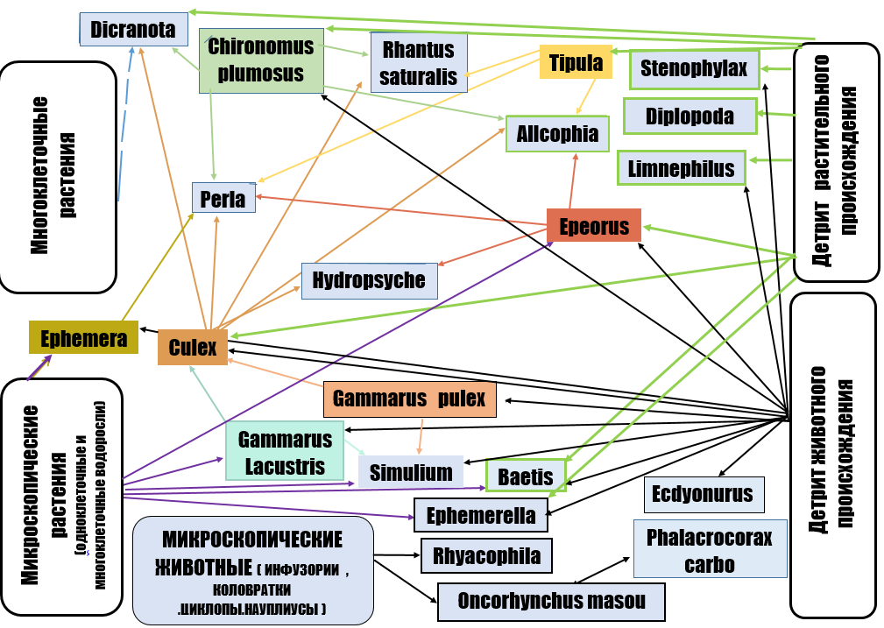
Рис. 7. Модель пищевой сети в биоценозе реки Кедровая

Многоклеточными растениями, в данном случае, питается только один вид – Dicranota sp. (примечательно, что лишь некоторые виды этого рода питаются мхами и печеночниками).
Большую часть пищевой сети представляют организмы, участвующие в разложении остатков растений и животных:
- 2 вида – Tipula sp. и Diplopoda sp. – питаются исключительно растительным детритом;
- 1 вид – Dicranota sp. – является хищником, но также употребляет в пищу и растительный детрит;
- 1 вид – Culex sp. – питается животным и растительным детритом, а также является хищником, поедая микроскопических животных;
- 1 вид – Simulium sp. – питается животным детритом, а также является хищником, поедая Gammarus pulex и Gammarus lacustris;
- 3 вида – Gammarus pulex, Gammarus lacustris и Ephemera sp. – питаются животным детритом и водорослями;
- 1 вид – Ecdyonurus sp. – питается исключительно животным детритом;
- 3 вида – Chironomus plumosus, Limnephilus sp. и Stenophylax sp. – питаются как растительным, так и животным детритом;
- 3 вида – Ephemerella sp., Epeorus sp. и Baetis sp. – потребляют растительный и животный детрит, а также водоросли.
Наряду с потребителями детрита, существуют животные, питающиеся микроскопическими организмами. Личинки мошек (Simulium sp.) и комаров (Culex sp.) также употребляют детрит животного происхождения и рачков Gammarus pulex и Gammarus lacustris. Ручейник Rhyacophila sp. питается исключительно микроскопическими животными, Мальки Oncorhynchus masou также входят в число потребителей микроскопической фауны. В общей сложности, четыре вида животных в данной группе питаются микроскопическими организмами.
В реке Кедровая обитает шесть видов хищных животных, которые питаются мелкими ракообразными, личинками комаров-звонцов и мошек: Hydropsyche sp., Аllcophia sp., Perla sp., Rhantus saturalis, Simulium sp. и Dicranota sp..
Кроме того, баклан (Phalacrocorax carbo) является крупным внешним для изучаемого биоценоза хищником, поедающим рыбу, в частности, Oncorhynchus masou.

Выводы и заключение
В результате проведенного исследования были рассмотрены и описаны основные физико-географические характеристики реки Кедровая и определен видовой состав её мезо- и макрозооценоза, рассмотрены основные взаимосвязи между живыми организмами, составляющими биоценоз реки.
В частности, на основе анализа литературных источников была показана экологическая значимость реки Кедровая, как эталонно чистой реки. Именно эта её особенность и актуализирует настоящее исследование, как важную составляющую постоянного мониторинга данного уникального водоема.
В процессе проведения исследования было выбрано и описано 7 участков для проведения исследования с различными характеристиками условий обитания гидробионтов, отличающихся по ширине русла реки, ее глубине и скорости течения воды.
На исследуемых участках удалось обнаружить более 25 видов животных, относящихся к мезо- и макрозооценозу реки Кедровая, подавляющее большинство из которых являются личиночными стадиями насекомых двух отрядов: Подёнки (Ephemeroptera) с доминирующим видом рода Эпеорус (Epeorus) и Ручейники (Trichoptera) с доминирующим видом рода Гидропсихе (Hydropsyche). В список обнаруженных организмов также вошел большой баклан (Phalacrocorax carbo), связанный с рекой, но обитающий в наземно-воздушной среде. Кроме того, в процессе наблюдений за рекой было отмечено большое количество мальков рыб, видовая принадлежность которых не была установлена из-за их мелкого размера.
Была оценена численность различных донных гидробионтов на участках реки с разными характеристиками удаленности от берега, глубины и скорости течения, а также показана изменчивость их видового состава в зависимости от этих условий. При этом, максимальная суммарная плотность всех выявленных гидробионтов (1209,4шт/м²) наблюдалась на участке с самой широкой частью русла, характеризующимся средней глубиной в 13 см и средней скоростью течения – 1,46 м/с.
Анализ пищевых взаимосвязей, выявленных в ходе исследования гидробионтов реки Кедровая позволил установить, что наиболее многочисленными экологическими группами в ней являются всеядные виды и виды - детритофаги (по 8 видов в каждой группе), а виды - паразиты представлены в наименьшем количестве (1 вид). Эти же данные позволили смоделировать пищевую сеть в биоценозе изучаемой реки. Данная модель показала высокую устойчивость данного биоценоза за счет ее разнообразия и большого количества взаимозаменяемых звеньев.
В целом данное исследование дополняет существующие опубликованные исследования реки Кедровая и ее биоценоза. В частности, подтверждаются данные по наличию ряда ранее описанных видов. А новизной является актуализация данных по видовому составу, численности, особенностям распространения различных видов гидробионтов в реке по состоянию на август 2024 года. Также особый интерес представляет смоделированная пищевая сеть биоценоза реки.
Полученные данные могут быть использованы для мониторинга состояния биосистемы реки Кедровая и оценки происходящих в ней изменений в целях сохранения ее эталонной чистоты.

Библиографический список

- Глобальные изменения в биосфере [Электронный ресурс] // Умскул Учебник. – Режим доступа: https://umschool.net/library/biologiya/globalnye-izmeneniya-v-biosfere/?ysclid=mfnh05ysqp148070540 (дата обращения: 07.10.2024).
- Реки заповедника Кедровая падь [Электронный ресурс] // Пихта Хвоя. – Режим доступа: https://pihtahvoya.ru/zapovedniki-dalnego-vostoka/zapovednik-qkedrovaya-padq/reki-zapovednika-qkedrovaya-padq?ysclid=m5p2df30nn661013368 (дата обращения: 07.10.2024).
- Государственный природный заповедник Кедровая Падь ДВО РАН [Электронный ресурс]. – Режим доступа: https://findslide.org/ekologiya/534727-gosudarstvennyy-prirodnyy-zapovednik-kedrovaya-pad-dvo (дата обращения: 07.10.2024).
- Идеально чистая река протекает в Приморском крае [Электронный ресурс]. – Режим доступа: https://dzen.ru/a/ZUAc9us__QEY8a--?ysclid=m5p1dy6bho165156818 (дата обращения: 07.10.2024).
- Реки заповедника Кедровая падь [Электронный ресурс] // Пихта Хвоя. – Режим доступа: https://pihtahvoya.ru/zapovedniki-dalnego-vostoka/zapovednik-qkedrovaya-padq/reki-zapovednika-qkedrovaya-padq?ysclid=mfni2d1a6p48821358 (дата обращения: 07.10.2024).
- Заповедник Приморского края Кедровая Падь [Электронный ресурс] // Инфоурок. – Режим доступа: https://infourok.ru/zapovednik-primorskogo-kraya-kedrovaya-pad-6920278.html?ysclid=mfnhrr2nim665835010 (дата обращения: 07.10.2024).
- Идеально чистая река в Приморье [Электронный ресурс]. – Режим доступа: https://dzen.ru/news/story/80c3affa-4ed4-58a9-9f99-640a684f5862?ysclid=mfnip8o5vv425114498 (дата обращения: 07.10.2024).
- Тиунова, Т.М. Поденки (Ephemeroptera) Восточно-Маньчжурских гор / Т.М. Тиунова // Растительный и животный мир заповедника «Кедровая падь». – Владивосток: Дальнаука, 2006. – С. 50-62.
- Макарченко, Е.А. Фауна комаров-звонцов (Diptera, Chironomidae) заповедника «Кедровая падь» и сопредельных территорий / Е.А. Макарченко, О.В. Зорина // Растительный и животный мир заповедника «Кедровая падь». – Владивосток: Дальнаука, 2006. – С. 152-160.
- Семенченко, А.Ю. Рыбное сообщество в реке Кедровая / А.Ю. Семенченко // Растительный и животный мир заповедника «Кедровая Падь». – Владивосток: Дальнаука, 2006. – С. 243-255.
- Васильев, Н.Г. Заповедник «Кедровая Падь» [Электронный ресурс] / Н.Г. Васильев, Г.Г. Харкевич, Ю.Б. Шибнев. – Режим доступа: https://djvu.online/file/HFrIjsf6g2Z7A?ysclid=mcklf0q94o227332036 (дата обращения: 07.10.2024).
- Маслова, И.В. Заповедник «Кедровая Падь» (1916-2016) / И.В. Маслова, Р.И. Коркишко // Биота и среда заповедников Дальнего Востока. – 2017. – № 1 (10). – Режим доступа: https://www.biosoil.ru/storage/entities/publication/16548/00016548.pdf (дата обращения: 07.10.2024).
- Экологический центр «Экосистема» [Электронный ресурс]. – Режим доступа: https://ecosystema.ru/?ysclid=mawmbrkmc3283564216 (дата обращения: 07.10.2024).
- Чертопруд, М.В. Краткий определитель пресных вод центра европейской России [Электронный ресурс] / М.В. Чертопруд, Е.С. Чертопруд. – Режим доступа: https://dl.booksee.org/genesis/180000/d9373a915a1fa56e18312db6ca141e87/_as/[CHertoprud_M.V.,_CHertoprud_E.S.]_Kratky_opredeli(BookSee.org).pdf (дата обращения: 07.10.2024).
- iNaturalist [Электронный ресурс]. – Режим доступа: https://www.inaturalist.org/users/sign_in (дата обращения: 07.10.2024).
- Фото многоножки [Электронный ресурс]. – Режим доступа: https://upload.wikimedia.org/Wikipedia/commons/thumb/9/9d/Dicellarius_atlanta.jpg/1200px-Dicellarius_atlanta.jpg (дата обращения: 07.10.2024).
- Тиунов, И.М. Гнездящиеся птицы Приморского края: Баклановые Phalacrocoracidae / И.М. Тиунов, Ю.Н. Глущенко, В.П. Шохрин, Д.В. Коробов, И.О. Катин, В.Н. Сотников, И.Н. Коробова // Русский орнитологический журнал. – 2020. – № 2005. – Режим доступа: https://cyberleninka.ru/article/n/gnezdyaschiesya-ptitsy-primorskogo-kraya-baklanovye-phalacrocoracidae (дата обращения: 07.10.2024).

Приложение 1

Численность отдельных видов гидробионтов по участкам исследования

Распределение личинок различных видов поденок

Распределение личинок различных видов ручейников

Распределение других гидробионтов

Приложение 2

Список терминов, используемых в работе

Биоценоз — это исторически сложившаяся совокупность животных, растений, грибов и микроорганизмов, населяющих относительно однородное жизненное пространство, и связанных между собой, а также окружающей их средой. Биоценоз — это динамическая, способная к саморегулированию система, компоненты которой взаимосвязаны. Один из основных объектов исследования экологии [1].
Экосистема—система, состоящая из сообщества живых организмов (биоценоз), среды их обитания (биотоп), системы связей, осуществляющей обмен веществом и энергией между ними [2]. Как пример это может быть экосистема озера, в состав которой входят все живые организмы, а также среда их обитания, которая включает воду, особенности дна и грунта, соприкасающийся с водой воздух, солнечное излучение и т. д [3].
Река—естественный значительный и непрерывный водный поток, питающийся поверхностным или подземным стоком с площадей своих бассейнов и текущий в разработанном им русле. Реки бывают горные, равнинные, полугорные [4]. Река имеет характеристики: протяженность, уклон и падение водной артерии, объем годового стока, источники притока воды и скорость течения [5].
Гидробионты— (от гидро… и бионт), растения, животные и микроорганизмы, населяющие морские и материковые водоёмы.
Планктон— (от греч. πλαγκτόν – блуждающее), совокупность организмов, населяющих толщу воды и неспособных противостоять переносу течениями и ветровому перемешиванию.
Бентос— (от греч. βένϑος – глубина), совокупность организмов, обитающих на грунте и в грунте морских и континентальных водоёмов.
Нектон— (от греч. νηϰτός – плавающий, плывущий), совокупность активно плавающих животных, способных противостоять течению и самостоятельно преодолевать значительные расстояния.
Нейсто́н— (от греч. νευστός – плавающий), совокупность организмов, обитающих у поверхностной плёнки воды, прикрепляющихся к ней или передвигающихся по ней сверху или снизу [6].
Водное течение — главный фактор в проточных экосистемах, влияющий на их состояние. Сила течения может быть разной, от бурных потоков до медленно перетекающей воды, преимущественно стоячей. Так как в горной реке обитают стеноксибионты – организмы способные существовать при достаточно высоком насыщении воды кислородом. То соответственно кислород играет важную роль в жизни организмов, обитающих в реке. Соответственно, чем сильнее течение реки, тем намного выше концентрация воды.
Помимо водного течения важным фактором является температура воды. Большинство видов, обитающих в проточных экосистемах — холоднокровные, чья температура меняется с окружающей средой. Таким образом, температура — главный абиотический фактор для них. Вода может нагреваться или охлаждаться от излучения на поверхности и от воздуха. Мелкие потоки, обычно, хорошо перемешивают и поддерживают относительно равномерную температуру в пределах области. Температура воды также влияет на биоразнообразие живых существ в водоеме. Разные виды приспособлены к разным температурным условиям [7].

Список литературы к терминам
- Биоценоз [Электронный ресурс] // Рувики: Интернет-энциклопедия. – Режим доступа: https://ru.ruwiki.ru/wiki/Биоценоз (дата обращения: 07.10.2024).
- Значение слова ЭКОСИСТЕМА. Что такое ЭКОСИСТЕМА? [Электронный ресурс] // Карта слов. – Режим доступа: https://kartaslov.ru/значение-слова/экосистема (дата обращения: 07.10.2024).
- Понятия биоценоз, биогеоценоз, экосистема — урок [Электронный ресурс] // ЯКласс. – Режим доступа: https://www.yaklass.ru/p/biologia/11-klass/osnovy-ekologicheskikh-znanii-6844047/nadvidovye-biologicheskie-sistemy-6844056/re-91e62666-2fd3-4aca-9421-049dcdd7c852 (дата обращения: 07.10.2024).
- Значение слова РЕКА. Что такое РЕКА [Электронный ресурс] // Карта слов. – Режим доступа: https://kartaslov.ru/значение-слова/река (дата обращения: 07.10.2024).
- Классификация рек по типу питания, характеру течения, русловому процессу и величине [Электронный ресурс]. – Режим доступа: https://road-project.okis.ru/file/road-project/LecturesHydro/Lecture_3_Hydro.pdf (дата обращения: 07.10.2024).
- Большая Российская Энциклопедия [Электронный ресурс]. – Режим доступа: https://bigenc.ru/?ysclid=mfnjdcfyue753519719 (дата обращения: 07.10.2024).
- Речные экосистемы – Рувики: Интернет-энциклопедия [Электронный ресурс]. – Режим доступа: https://ru.ruwiki.ru/wiki/Речные_экосистемы (дата обращения: 07.10.2024).

